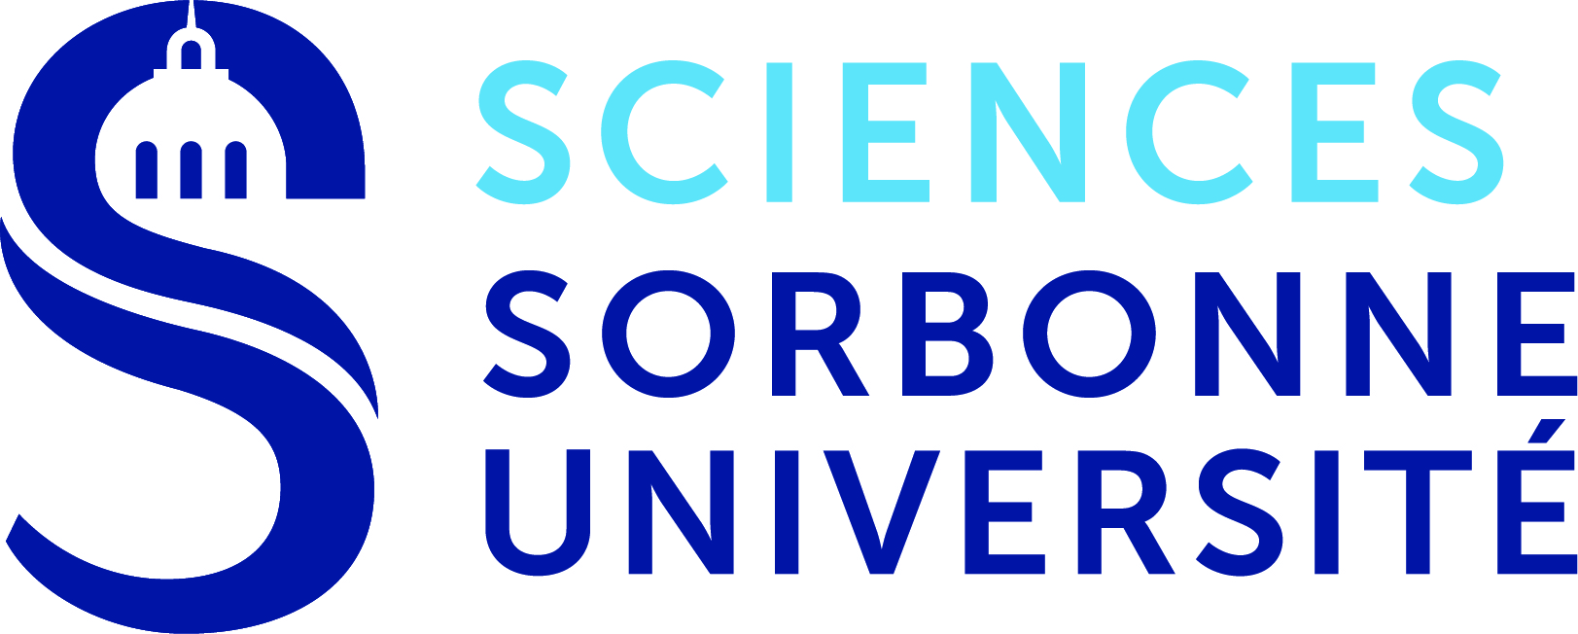

Vu le code de la santé publique notamment ses articles L. 3131-1 et suivants ;
Vu le code de l’éducation, notamment ses articles L. 124-1 à L. 124-20, L. 612-11 et D. 124-1 à D. 124-9 ; D714-21 et suivants
Vu le code de la sécurité sociale et notamment les articles L. 242-4-1, L. 412-8 et D. 242-2-1 ;
Vu le code du travail et notamment ses articles L. 1221-13 et D. 1221-23 et suivants ;

Vu le Décret n° 2020-1257 du 14 octobre 2020 déclarant l'état d'urgence sanitaire
Vu le Protocole National en vigueur à la date de signature de la convention
Vu le règlement intérieur des stages de Sorbonne Université approuvé par le Conseil d’Administration le 20 juin 2019

Préalable :
Stages en France :

Compte-tenu des circonstances exceptionnelles dues à la pandémie de Covid 19, il est entendu entre les parties qu’elles auront vérifiées au préalable que les missions confiées au stagiaire se prêtent à un travail en présentiel et/ou à distance et qu’il dispose du matériel adéquat.

Les tuteurs vérifient la possibilité d’utilisation par les parties d’outils de communication adéquats.

Le stage ne pourra être réalisé en présentiel que dans le strict respect du protocole national en vigueur et de toute disposition hygiène, sécurité et santé applicable à l’organisme d’accueil.

Il est entendu entre les parties qu’en cas de confinement total, le stage basculera automatiquement en stage à distance ou fera l’objet d’une suspension par avenant en cas d’impossibilité de stage à distance.

Les stages des étudiants des filières médicales et paramédicales font l’objet de dispositions spécifiques.

En cas d’infection au COVID, nous vous invitons à consulter les informations sur le site : https://www.gouvernement.fr/info-coronavirus

Contact de la personne à prévenir en cas d’urgence (autre que le stagiaire) :

Pour plus de renseignements :

Contact de la médecine préventive de l’organisme d’accueil :

Contact du SUMPSS : 01 40 51 10 00 ou https://santetudiant.com/

